双手长锋法门开，龙泉会上呼剑来

人们似乎还记得，那个拿剑的白胡子老头很帅。

但也只是印象而已，谁会在乎一个白胡子老头呢。

听说百年前一剑仙可十五米内无人能敌，但也只是传说。

剑士的修行无非就是挥剑，练剑。

白胡子老头没想那么多，只有满脑子的剑。

至什么剑仙剑圣，全都是虚幻之物。

老头回想起几十年前的赛场，那时的他一剑夺冠，正是得意之时。

但是后来因为事故，他不得不离开了他心爱的训练场。

人生的低谷是对剑士的魔考，无论是对人生，还是剑道而言。

老头还记得自己的确失落过，但不久后又拿起了长剑，一遍又一遍挥舞着，想打破自己现在的窘境。

终于在一个风雨交加的夜晚，他一剑劈碎了过去的自己。

出鞘的是悟道后的剑魂。此时，他已是不惑之年。

机缘巧合之下，他开始参演电影。

他提着一把长剑走上银幕，最终又提着一杆长枪悄然谢幕。

人们只记得一个挥舞长剑的白胡子老头，却不知他早已开宗立派。

江南有剑号龙泉，有缘将行得妙玄。

神技将成君莫笑，武成再拜老剑仙。

活动时间：2023年3月30日-4月1号（三天两晚）

地点：中国浙江省龙泉市

联系人：双手剑文化中心毛老师（国家一级教练员，国家一级裁判员，双手剑—螳螂穿林剑法传承人）

联系电话：18052425230

收费:一人报名费300元

行程安排：双手剑文化中心第一届游学 授课龙泉站

夏莊武备问剑之旅

30号到龙泉，提前（预先）到达的剑友安排休闲活动，市内名师探访 公园授课 视频拍摄。

31号早上龙泉宝剑厂参观，毛天宇老师献技，英雄帝王厅论剑，请龙泉宝剑厂董事长张叶盛大师合影留念。

下午青瓷博物馆参观，馆前拍摄，毛天宇老师授课。

4月1号早晨棋盘山上练剑，拍摄，合影，毛天宇老师授课。

下午剑祖庙参拜欧冶子祖师了解剑的根源，不忘初心庙广场剑术展示竞技。毛天宇老师指导 实战演练解说，拍摄合影结束行程。

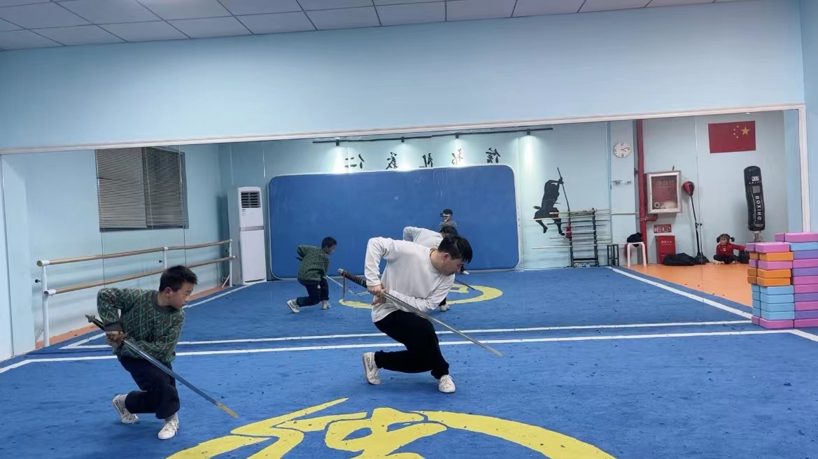

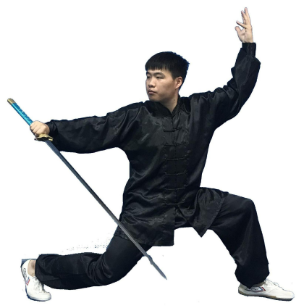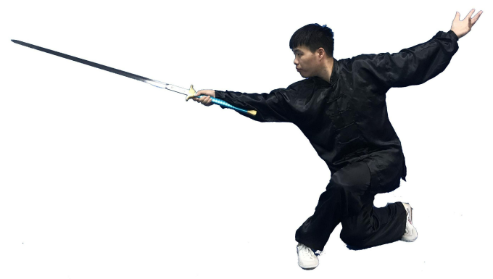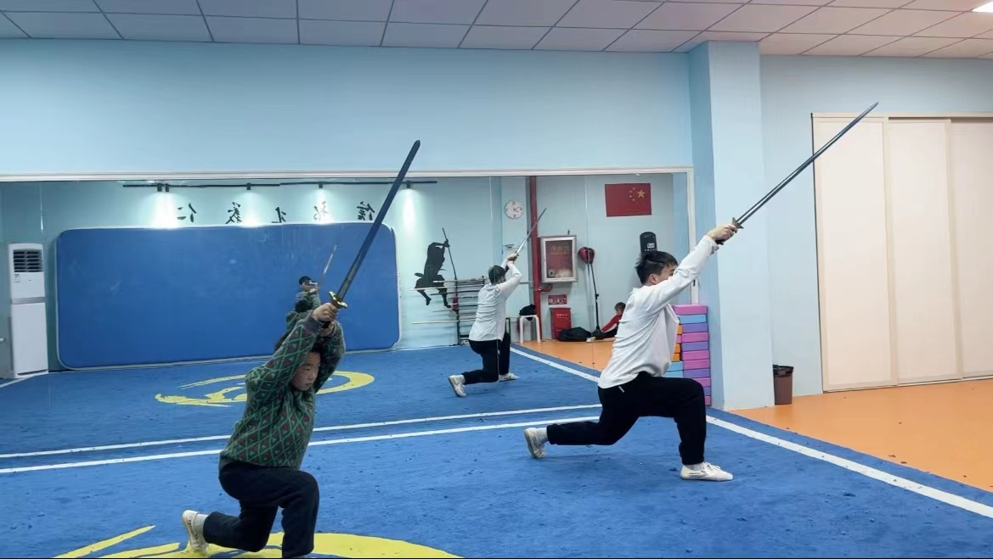

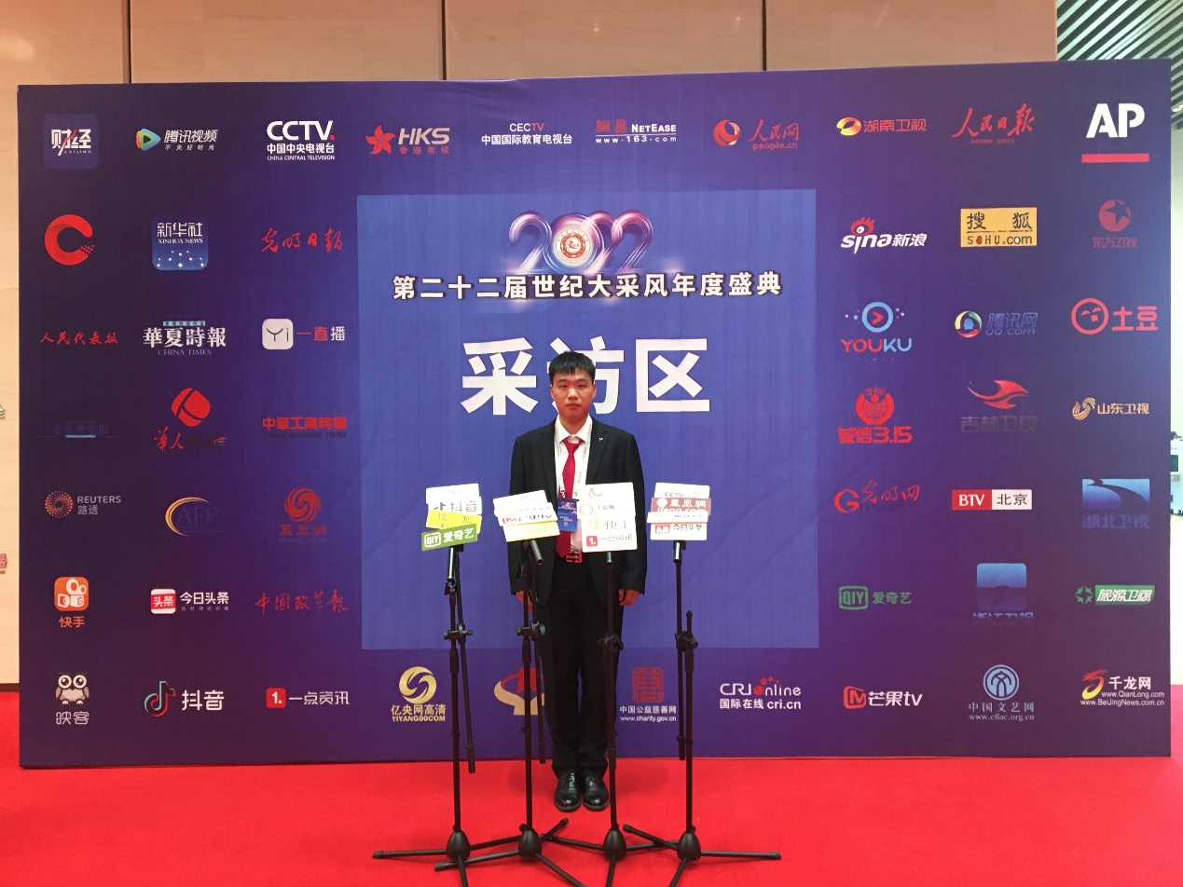

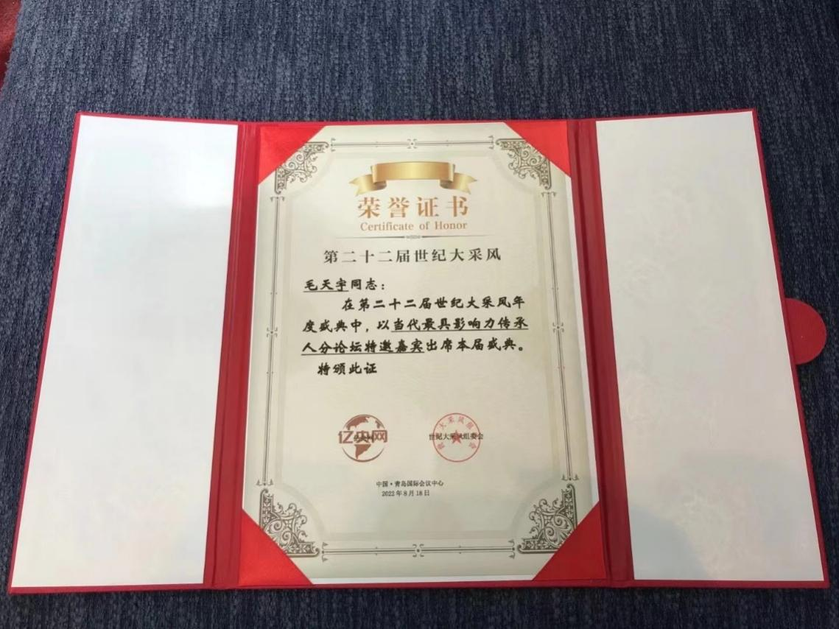

龙泉风光美景

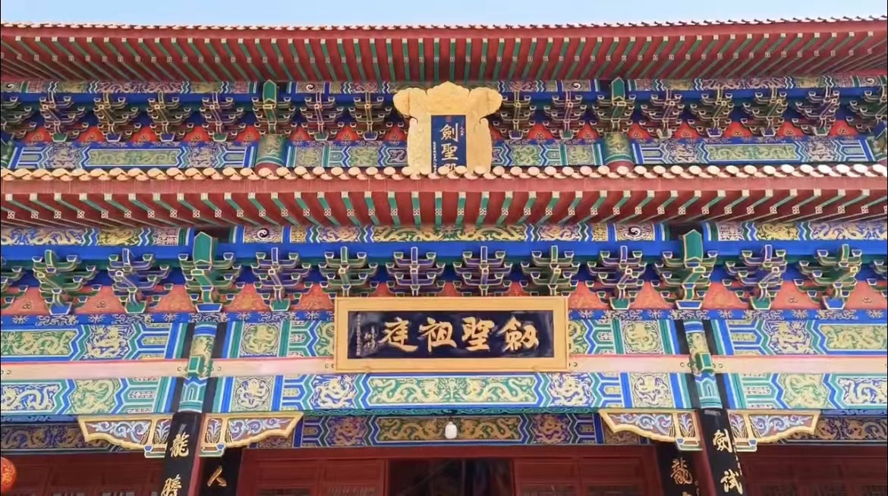

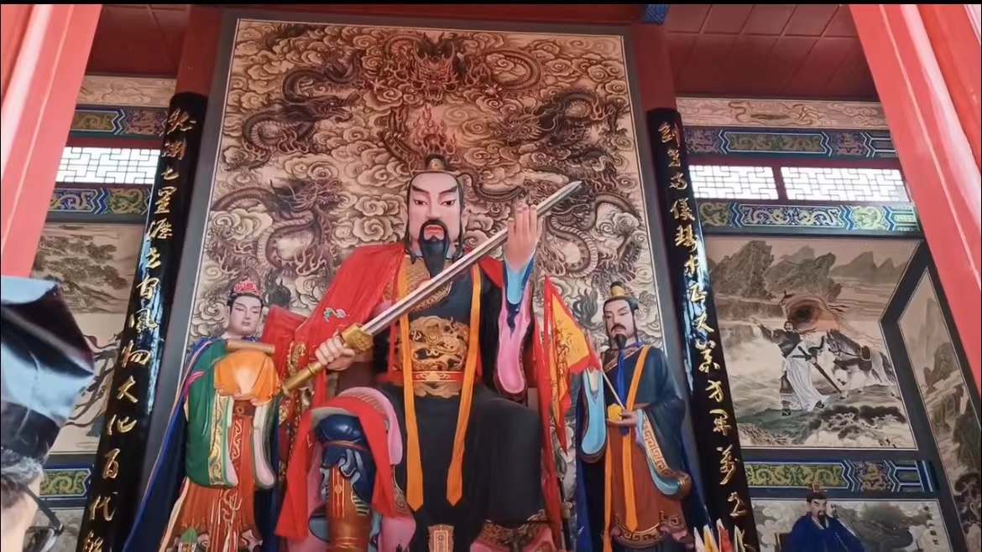

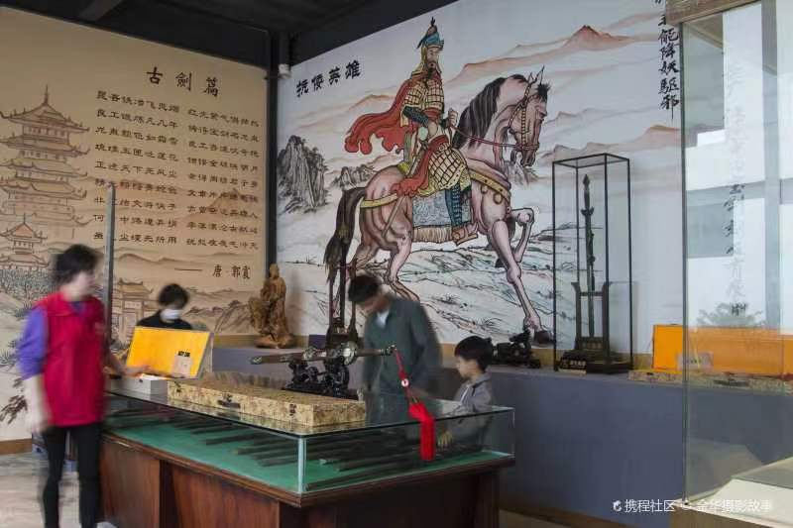

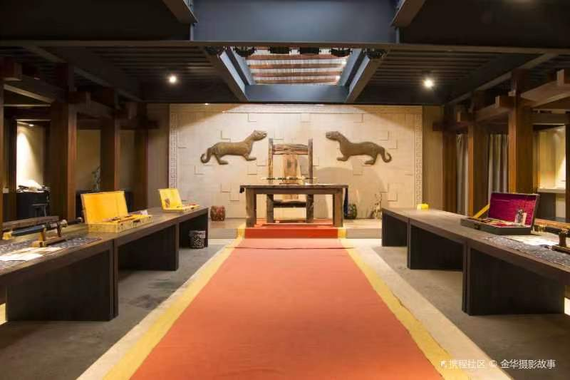

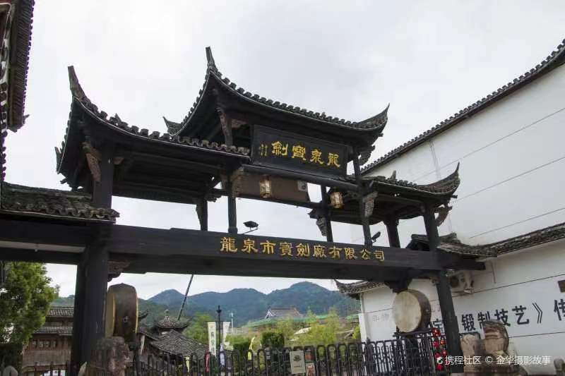

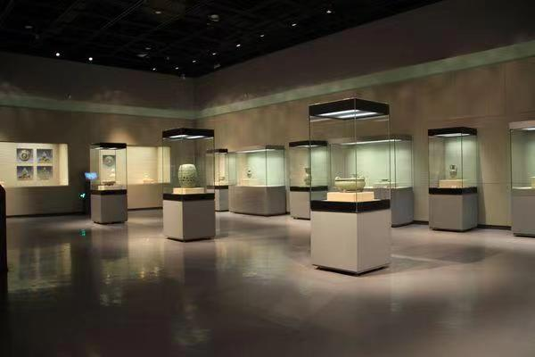

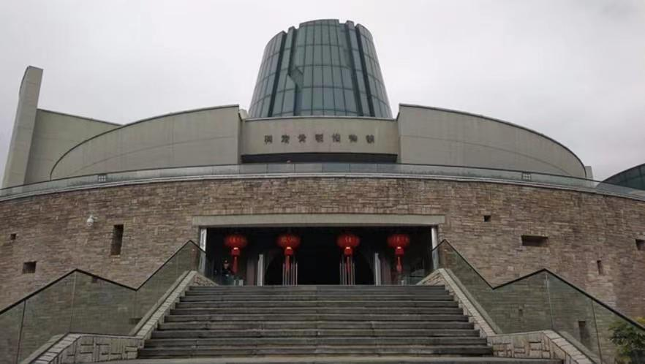

全国首届公益性游学活动

识别二维码抢先报名（300报名费）



联系电话：18052425230（毛天宇老师）